Творчі завдання з української мови 3 клас
вчителя Часовоярського опорного освітнього закладу №17
І – ІІІ ступенів
Ольховської Наталі

- Утвори й запиши слова з поданих букв, додаючи букви, які позначають голосні звуки. Склади речення з кожним словом і запиши.
В…р…с…нь, г…дж…т, к…мп’…т…р , др…жб… , т…л…ф…н, к…мп…т .

- Прочитай слова. Випиши ті, у яких треба вставити апостроф.
Пам..ятник, подвір..я, л..юстра, хлоп..ята, м..який, сі..є, в..ється, п..ятниця, в..юн, м..яч.

- Прочитай висловлювання про мову, добери до виділеного слова звукову схему.
Мова – це великий дар природи, розвинутий, вдосконалений за тисячоліття з того часу, як людина стала людиною.
-о=о-о-о=о -о-о-о=о=о -о=о-о=о=:о

- Прочитай вислови, з’єднай, поміркуй, що вони означають.
Збути з рук мало
Рвонути з усіх ніг перестати говорити
Сидіти як на голках швидко побігти
Прикусити язика далеко
Світ за очі комусь щось віддати
Як кіт наплакав переживати за що небудь
Аж жижки сіпає дуже сумнівна послуга
Ведмежа послуга хто-небудь має сильне бажання або страх до чогось
Дірка без бублика – дуже багато
Ні за цапову душу – зазнати невдачі
Хоч вовк траву їж – нічого
Хоч греблю гати – даремно, марно
Сісти в калюжу – абсолютно байдуже, що буде

- Завдання «Мовна математика».
Картина – ин = …….
Табурет – урет = …….
Диск – с + танк – к + т = …..
Космос – смос + ридати – ати + ор = …….

- Склади слова, переставивши букви місцями.
Ядр - …….
Каям - …….
Опяс - ……..
Яши - ……..
Аям - …..
Нидя - …..

- Прочитай слова, добери третє слово.
Кіт – кут - …….
Мак - гак - ……
Ліс – ніс - ……
Лан – лак - …….
Віз – ріс - ……..

- До поданих слів добери і запиши споріднені слова, користуючись довідкою.
Хліб - ………….. , дуб - ………… , весна - …………. , вітер - ………. , дерево - ……….. , мороз - ………….. , дощ - ……….. , літо - …….. ,
мир - ……….. .
Довідка: хлібець, дубочок, веснянка, вітерець, деревце, морозити, дощовий, літечко, мирилка.

- Яке слово «заблукало» у кожному рядку? Випиши «зайві» слова і розбери їх за будовою.
Малий, малює, змалку, маленький, мало.
Гра, виграш, гравець, грамота, виграє.
Будинок, побудував, будова, будити, будівництво.
Буква, буквар, букет.
Запис, записка, писати, писк, писанка, письмо.

- Змінити подані слова так, щоб у корені замість і стало е, о.

Ніж, віз, осінь, ніс, піч, політ, хід, ріс.

- Побудуй піраміду зі слів ліс, зима.
зима
ліс
зимній
лісок
лісник
зимовий
лісочок
зимушка
лісовий

- З’єднай назву твору з автором.
Байка композитор
Казка художник
Мелодія байкар
Оповідання народ
Картина поет
Вірш письменник

- До виділених слів добери і запиши антоніми.
У великої річки був брат - …………………. струмок. Струмок вузький, а річка - ……… Струмок швидко мчав з гори, а річка ………… несла свої води. Та все ж мілководний струмок і …………….. річка були вірними друзями.

- Утвори від поданих слів (де можливо) іменники – назви професій.
Менеджер - …………….. , учитель - …………….. , адвокат - …………….. , секретар - ……………… , бухгалтер - ………………. , програміст - …………….. , економіст - ………. , продавець - ……………….., перукар - ……………… , юрист - …………… .

- Відредагуй текст: перестав речення так, щоб вийшов текст. Добери назву до тексту.
Допомагай людині в біді. Зігрівай її своєю добротою.
У кожного з нас є маленьке сонце. Ти ще маленький.
Сонце – це доброта. Але сонце в тобі може жити дуже велике.

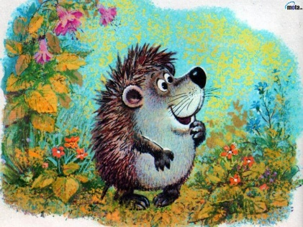
- Віднови деформований текст. Дай назву тексту.
У, гуляли, якось, діти, лісі. Їжачка, біля, вони, старенької, верби, побачили. До, Петрик, Їжачка, маленької, вкотив, торбинки. Додому, їжачка, принесли, діти. Молочко, налили, миску, в, їжачку. У, вони, підріс, відпустили, коли, ліс, його, їжачка. Тварина, корисна, їжак.

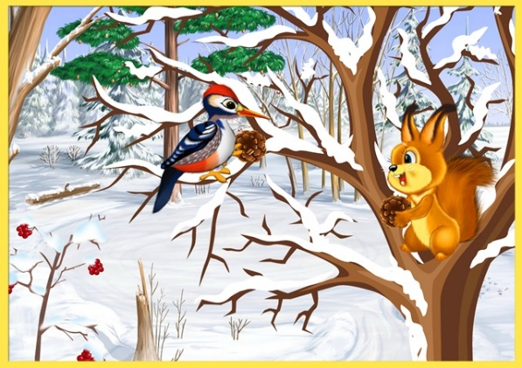
- Прочитай оповідання В. Сухомлинського «Як білочка дятла врятувала», та виконай завдання, які подані нижче.
Серед зими потепліло, пішов дощ, а потім знову замерзло. Вкрилися льодом дерева, зледеніли шишки на ялинках. Немає чого їсти дятлові: стукає об лід, а до кори не достукається. Б’є дзьобом шишку, а зернятка не вилущуються. Сів дятел на ялині й плаче. Падають гарячі сльози на сніг, замерзають.
Дивиться білка з дупла — дятел плаче. Стриб, стриб, прибігла до дятла.
— Чого це ти, дятле, плачеш?
— Немає чого їсти, білочко.
Жаль стало білочці дятла. Винесла вона з дупла велику ялинкову шишку. Поклала між стовбуром і гілкою. Сів дятел біля шишки та й ну її молотити дзьобом.
А білочка сидить біля дупла й радіє. І білченята в дуплі радіють. І сонечко в небі радіє.
- Випиши з оповідання слова, в яких звуків більше, ніж букв.
- Знайди в тексті слово з апострофом.
- Спиши підкреслене речення, познач в ньому головні члени речення.
- Придумай свою назву оповіданню.
- Виконай звуко – буквений аналіз слів: дятел, дощ, дзьоб.
- Полічи, скільки разів в оповіданні зустрічається слово білка, добери до нього споріднені слова.
- Чому білочці стало жаль дятла? Напиши про це три речення. Кожне слово записане в реченні поділи для переносу.

